Motory odpovídající hygienickým požadavkům
B&R umožňuje jednoduchou propojitelnost s IP69K
Manipulace s nerezovými motory společnosti B&R navrženými striktně podle hygienických požadavků je nyní ještě jednodušší. Díky speciálnímu konektoru lze motor připojit a odpojit v provozu. Konektor splňuje stejná přísná hygienická kritéria jako dosavadní varianta s pevně namontovaným kabelem.
Nová technika připojování výrazně usnadňuje zacházení s motorem. Stroj lze tak i v hygienickém prostředí zapojit obvyklým způsobem. Navíc z toho plyne mnoho výhod v případě provádění servisu. Pokud dojde například k sevření kabelu, kabel se odpojí a nahradí se novým kabelem. Motor se nemusí pro tento účel měnit.
Konektor s krytím IP69K
Důsledně hygienická konstrukce motoru byla také použita pro konektory. Konektory vyhovují požadavkům pro krytí IP69K a splňují hygienické normy EHEDG a FDA. Hybridní kabely s certifikací FDA a tepelná odolnost až do 150 °C konzistentně zapadají do prostředí B&R s vysokými požadavky na bezpečnost a provozní spolehlivost. Díky použití hybridního kabelu motoru lze ušetřit čas a náklady.

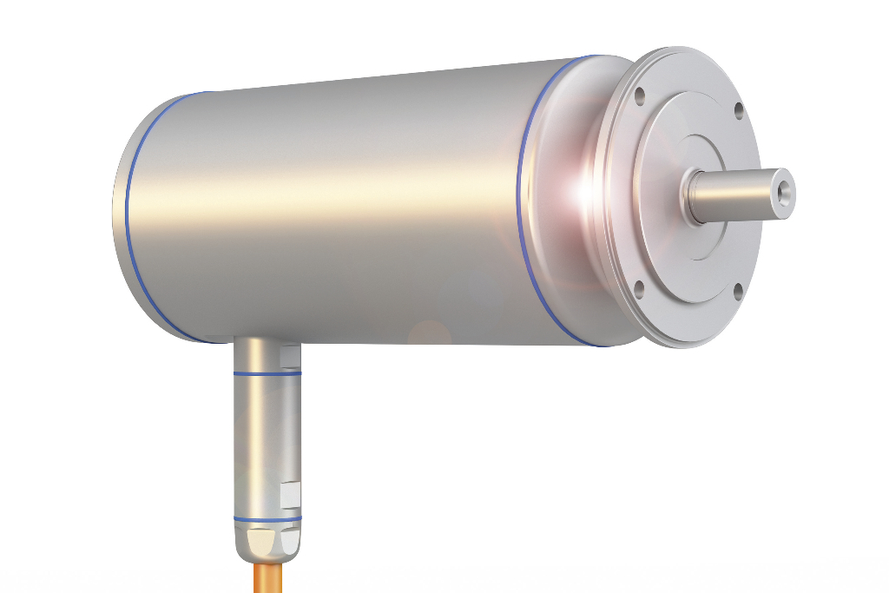
Instalace a údržba motorů splňujících hygienické požadavky se pomocí konektoru IP69K výrazně usnadní.

O společnosti B&R
Společnost B&R, jako jedna z divizí skupiny ABB, je celosvětovým lídrem v oblasti průmyslové automatizace se sídlem v Rakousku. B&R kombinuje nejmodernější technologie s pokročilým inženýrstvím a poskytuje zákazníkům v téměř každém průmyslovém odvětví kompletní řešení pro automatizaci strojů a výrobních zařízení, řízení pohybu, HMI a integrovanou bezpečnostní techniku. Díky komunikačním standardům pro průmyslový internet věcí, včetně OPC UA, POWERLINK a openSAFETY, a svému vývojovému prostředí Automation Studio B&R neustále stanovuje trendy v automatizaci. Inovativní duch, který udržuje společnost B&R na špici průmyslové automatizace, je poháněn závazkem zjednodušovat procesy a překonávat očekávání zákazníků. Další informace naleznete na adrese www.br-automation.com.
Více informací najdete na www.br-automation.com

